Приложение 1

**Проектное предложение «Территория творчества»**

Проектное предложение «Территория творчества» в рамках реализации проекта «Школьный бюджет» направлено на благоустройство помещения школьного кабинета под организацию Центра детских инициатив.

Школьная жизнь богата разнообразными событиями. Вопрос о создании центра детских инициатив актуализировался в связи с проектированием в школах единого образовательного пространства, главная особенность которого состоит в том, что образовательный и воспитательный процессы взаимосвязаны. Предполагается, что это будет отдельное помещение, представляющее симбиоз образовательного пространства и детского проектного офиса в составе школьной инфраструктуры.

В рамках национальной программы «Модернизация школьных систем образования» дан старт развитию Центров детских инициатив в школах России. Эти многофункциональные пространства становятся эпицентром креативного мышления для школьников, давая стимул к самореализации и социализации.

Центры детских инициатив призваны стать местом притяжения молодежи, где они проявят творческий потенциал и улучшат навыки вне школьной программы.

Для учеников это возможность создать и воплотить собственные внеклассные проекты, а для педагогов — провести классные часы и другие формы внеурочной деятельности.

Важно, чтобы учебные места были оборудованы наглядным пособием, способные поддерживать разнообразные виды деятельности: начиная от креативного искусства и заканчивая техническими инновациями. Таким образом, нужно создать образовательное пространство, где школьники продолжат работать самостоятельно или в команде с единомышленниками.

Цель организации центра детских инициатив — формирование условий всестороннего развития детей и подростков,​ по направлениям интересов детей. Центр детских инициатив организуется как функциональное пространство, которое наполняется элементами патриотического воспитания, духовно-нравственного, социального воспитания подрастающего поколения.

**Центр детских инициатив**

* это пространство ученического самоуправления;
* это место сбора команд (обществ, кружков) по направлениям интересов детей;
* это место встреч с детскими общественными объединениями (движениями), родительским, педагогическим, профессиональным сообществом для проведения совместных мероприятий, проектной деятельности, игр;
* это рабочее место советника по воспитанию;
* это место для проведения мероприятий внеурочной деятельности, дополнительного образования детей;
* это центральное место детского объединения, штаба ребят, место  встреч, сборов.



На базе Центра детских инициатив МБОУ «Пилюгинская СОШ» будут осуществлять работу:

* Волонтёрский отряд «Горячие сердца»
* «Юный инспектор движения» (ЮИД)
* «Орлята России»
* «Движение первых»
* «Совет старшеклассников»

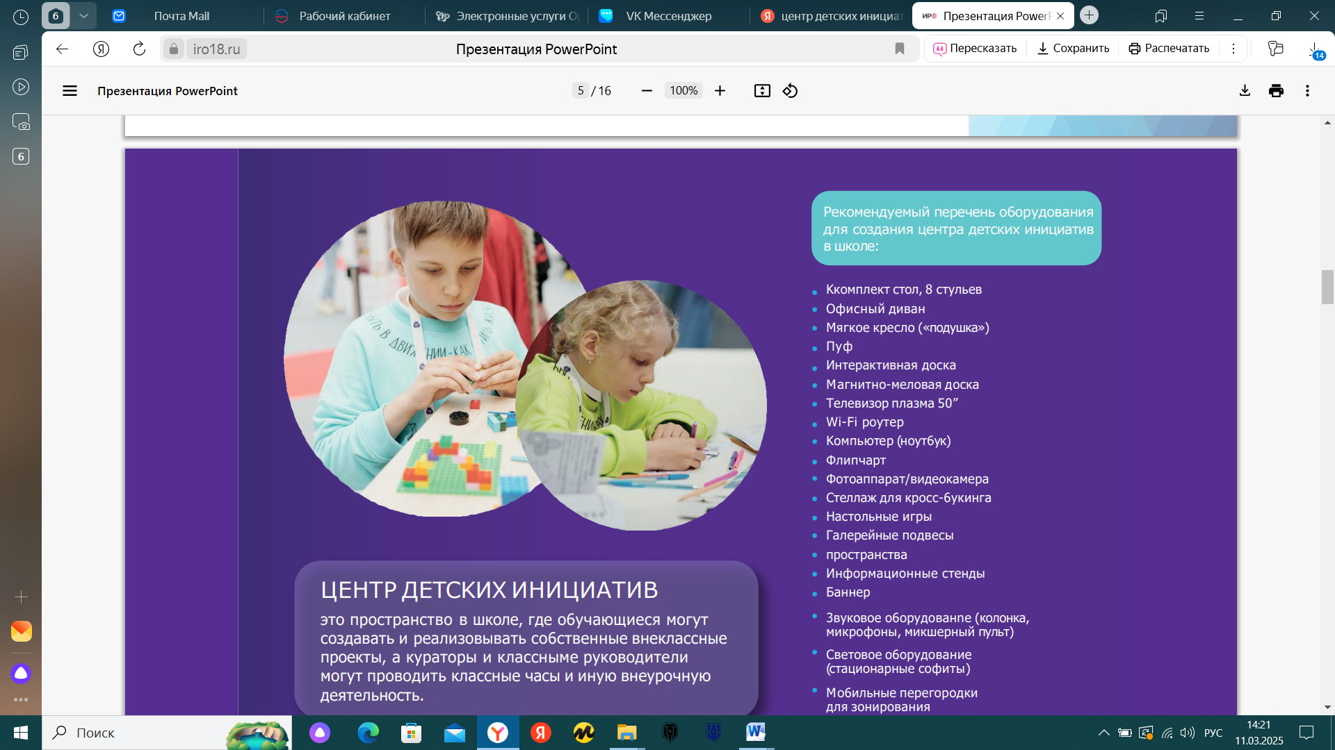

**Перечень**

**оборудования для пространства детских инициатив в школе**

Стол, кресла офисные

Стол мобильный, стулья офисные

МФУ цветное

Мягкое кресло («подушка»)

Телевизор 65”

Компьютер (ноутбук)

Звуковое оборудование (колонки)

Флипчарт

Настольные игры

Информационные стенды

Ролл-ап

Канцелярские принадлежности

По итогам реализации проекта ожидаются следующие результаты:

* Активизация внеурочной деятельности учащихся («Орлята России», «ЮИД», РДДМ);
* Повышение уровня заинтересованности детей в школьной жизни;
* Развитие лидерских качеств и коммуникативных навыков
* Продуктивная работа детских общественных объединений школы (участие в муниципальных, в региональных, всероссийских проектах и конкурсах);
* Повышение эффективности работы школьного ученического самоуправления.

«Территория творчества» сыграет важную роль в развитии личности, простимулирует интерес к обучению, поможет детям раскрыть свой потенциал, креативность и подготовиться к успешной будущей карьере и жизни в обществе. Будет способствовать формированию ценных навыков.

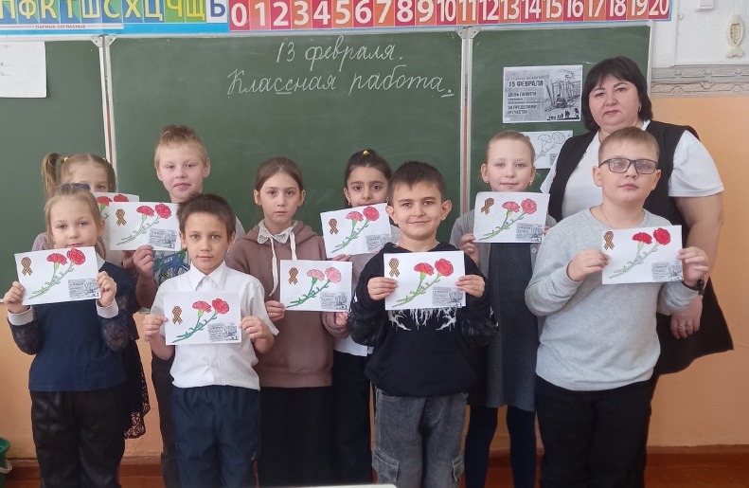

Центр детских инициатив сегодня:

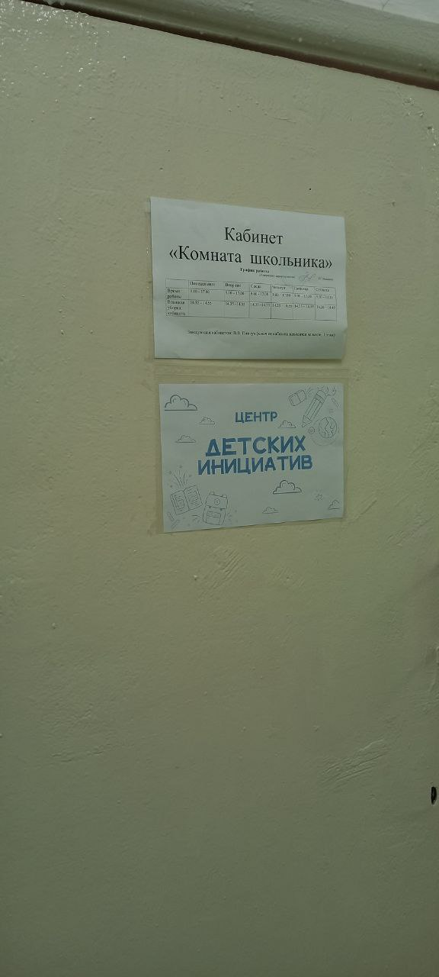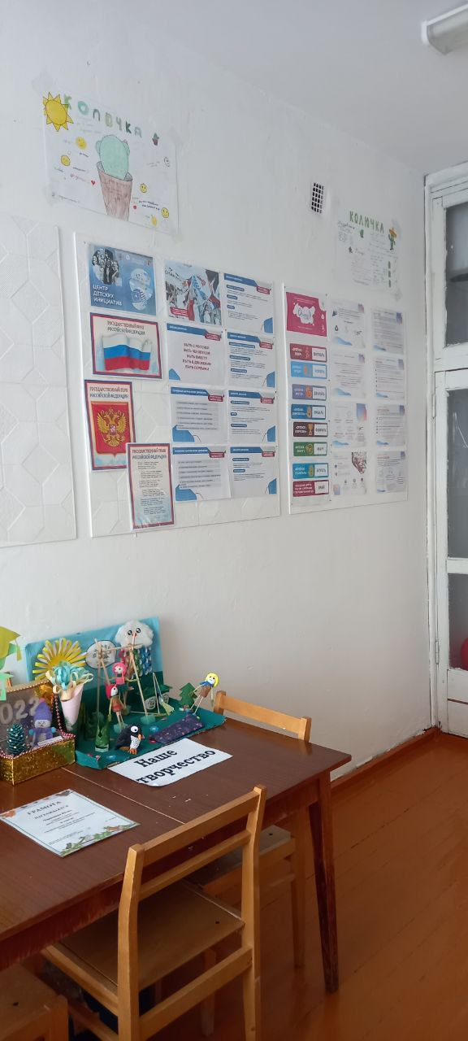

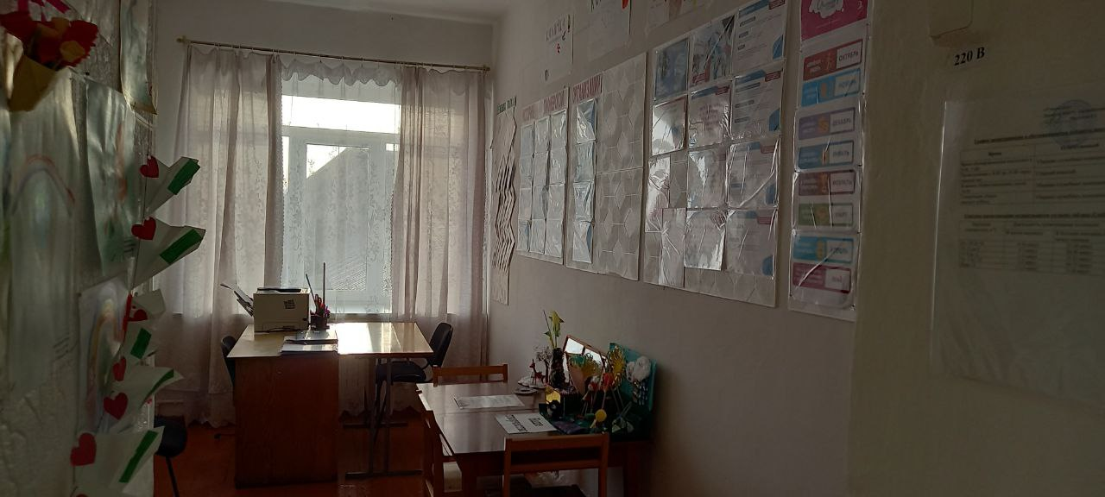

Центр детских инициатив - «Территория творчества» проект:

